Ограждения из нержавеющей стали со стеклом
Цены на ограждения со стеклом
Перила из нержавеющей стали со стеклом
Перила со стеклом
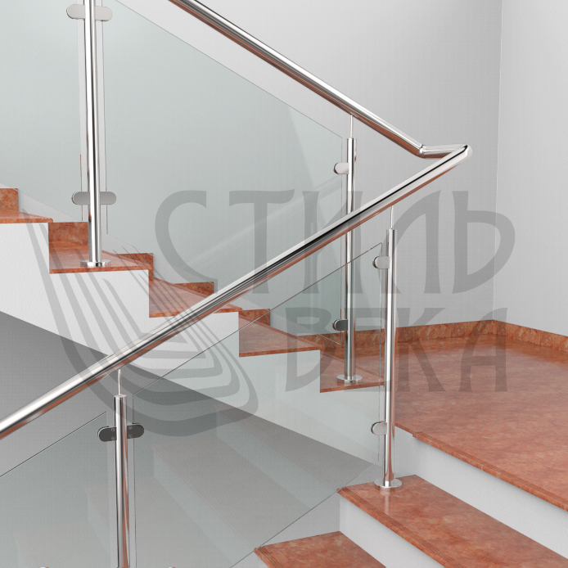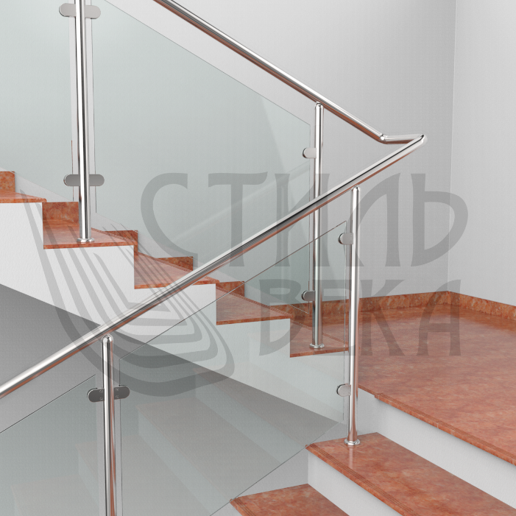
ЦЕНА: От 6 800,00 ₽. 1п./м. ЦЕНА: От 6 600,00 ₽ . 1п./м.
Поручень: Поручень:
Нержавеющая сталь (AISI 201,304) Нержавеющая сталь (AISI 201,304)
Труба круглая д.50,8мм. Труба круглая д.50,8мм.
Заполнение: Заполнение:
Стекло 8-10мм:(Закалка, триплекс) Стекло 8-10мм: (Закалка, триплекс)
Прозрачное, сатин, цветное Прозрачное, сатин, цветное
Стойка: Стойка:
Нержавеющая сталь (AISI 201,304) Нержавеющая сталь (AISI 201,304)
Крепление: торцевое Крепление: торцевое
Наконечник: «штырь» Наконечник: «СПС»
Труба д.38мм. Труба д.38мм.

Ограждения из нержавеющей стали со стеклом
Цены на ограждения со стеклом
Перила из нержавеющей стали со стеклом
Перила со стеклом
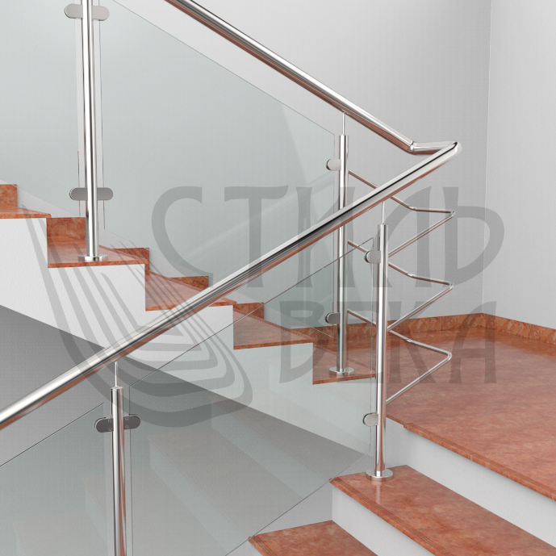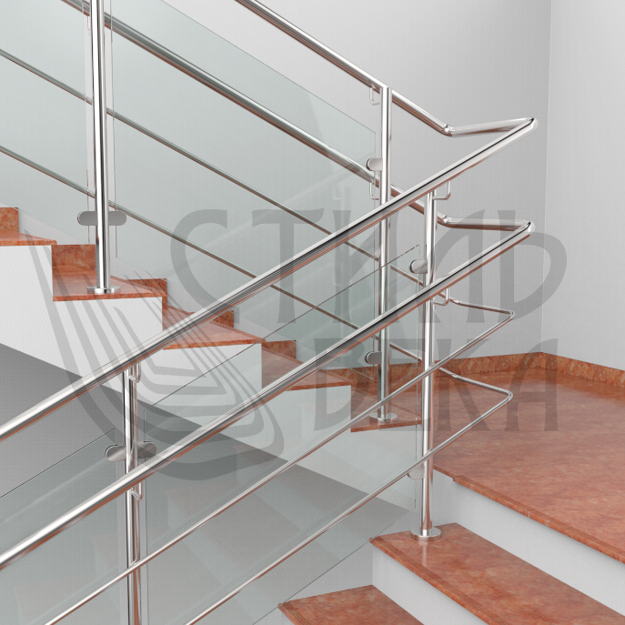
ЦЕНА: От 7 100,00 ₽. 1п./м. ЦЕНА: От 7 800,00₽. 1п./м.
Поручень: Поручень 1:
Нержавеющая сталь (AISI 201,304) Нержавеющая сталь (AISI 201,304)
Труба круглая д.50,8мм. Труба круглая д.38мм.
Заполнение: Поручень 2:
Стекло 8-10мм:(Закалка, триплекс) Нержавеющая сталь (AISI 201,304)
Прозрачное, сатин, цветное Труба круглая д.38мм.
Стойка: Заполнение:
Нержавеющая сталь (AISI 201,304) Стекло 8-10мм: (Закалка, триплекс)
Крепление: торцевое Прозрачное, сатин, цветное
Наконечник: «штырь» Труба круглая д.16мм.
Труба д.38мм. Стойка:
Нержавеющая сталь (AISI 201,304)
Крепление: торцевое. Труба д.38мм.

Наконечники на стойку:
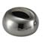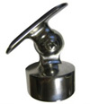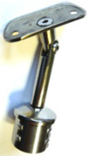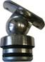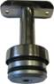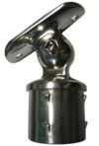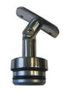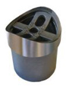
1 2 3 4 5 6 7 8
Стеклодержатель на стойку:
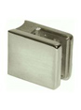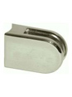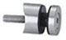
1 2 3 4

Цена за погонный метр зависит от:
- Метража
- Марки стали (улица, внутри помещения)
- Фурнитура (наконечника, низ стойки)
- Конструктив (крепление стойки, ригеля, поручня)
- Территориальность объекта

